ИНСТРУКЦИЯ

по монтажу настилов для железнодорожных переездов

Проект А1.РБ.000

Общие положения
Настил железнодорожного переезда предназначен для обеспечения пересечения в одном уровне автомобильной и железной дорог. Данный настил повышает комфортабельность при проезде автомобильного транспорта через железнодорожные пути, а также обеспечивает быстрый демонтаж переезда при ремонте железнодорожных путей.
Устройство настила переезда может быть организовано на деревянных или железобетонных шпалах на железнодорожных путях с рельсом Р65 или Р50, шириной колеи 1520 мм и обязательно эпюрой укладки шпал 1840 шт/км. (расстояние по осям соседних шпал должно быть 543-546мм.)
Основными элементами настила переезда являются
-внутренняя плита А1.РБ.010-3250 (А1.РБ.010-1300) (Рис.1) и
- наружная плита А1.РБ.020-3250 (А1.РБ.020-1300) (Рис. 2),
а также внутренние и наружные уплотнители (Рис. 3) Внутренние и наружные плиты изготавливаются в соответствии с ТУ 22.19.73.110-001-78969127-2018.
Плиты кратностью 3250мм применяются на прямолинейных участках ж/д пути, а плиты кратностью 1300мм применяются на путях с радиусом от 80м.
Внутренние плиты укладываются между рельсами (укладка возможна, как на щебёночную подсыпку фракции 5-20 мм, так и на специальные резиновые
накладки НБШ (Рис. 6) Наружные плиты укладываются в специально специально подготовленные траншеи.
Схема укладки внутренних и наружных плит показана на рис. 4
Монтаж плит настила производят при помощи подъёмно-транспортных механизмов с использованием рым-болтов, которые вкручиваются в резьбовые закладные втулки в резиножелезобетонных плитах. После монтажа плит следует вместо рым-болтов установить резиновые заглушки. Во время проведения монтажных работ необходимо соблюдать правила техники безопасности для грузоподъёмных механизмов.

Настил железнодорожного переезда предназначен для установки на железнодорожных путях со следующими типами рельсовых скреплений: КБ-65, ЖБР-65, АРС и КД-65. При иных видах рельсовых скреплений необходимо согласовать возможность установки плит настила железнодорожного переезда.

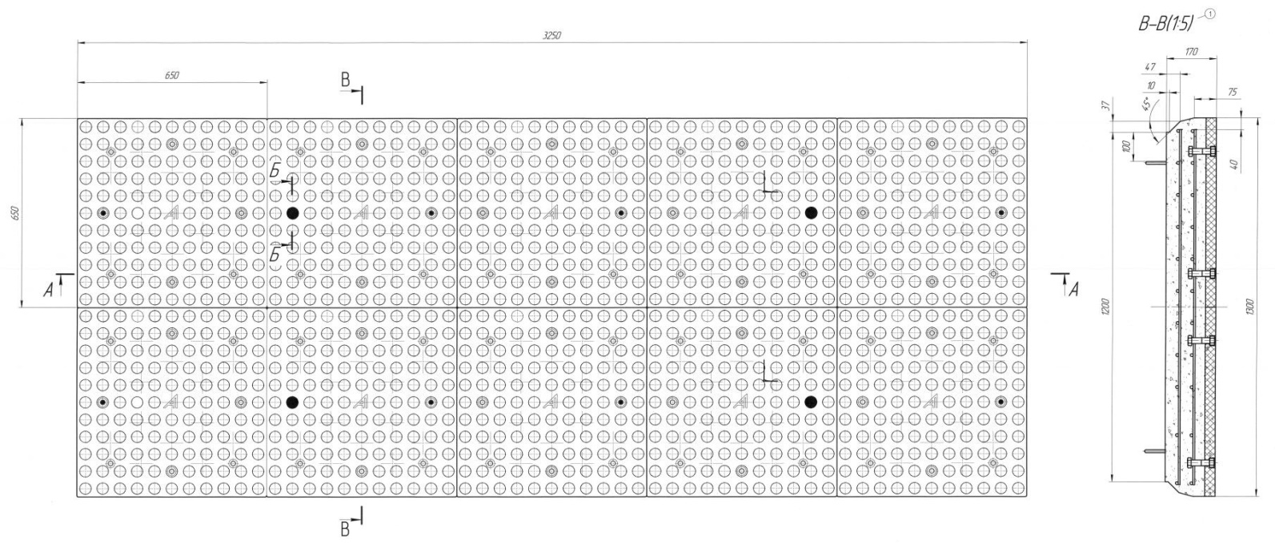

Рис. 1 - Плита внутренняя А1.РБ.010-3250

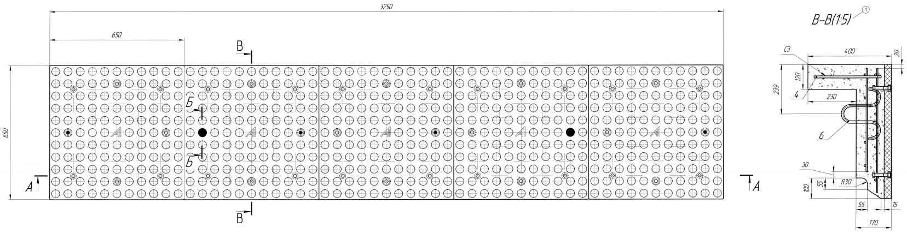

Рис. 2 - Плита наружная А1.РБ.020-3250

Плиты А1.РБ.010-1300 и А1.РБ.020-1300 по конструкции выполнены аналогично, но длиной 1300мм

 | А1.РБ.000 | лист
 | Инструкция по монтажу плит А1.РБ.000-3250 настилов для железнодорожных переездов | 5

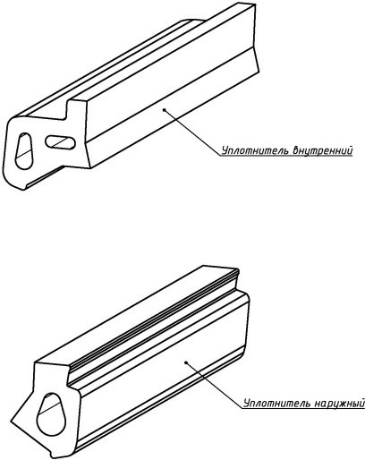

Рис. 3 - Внутренний и наружный уплотнители

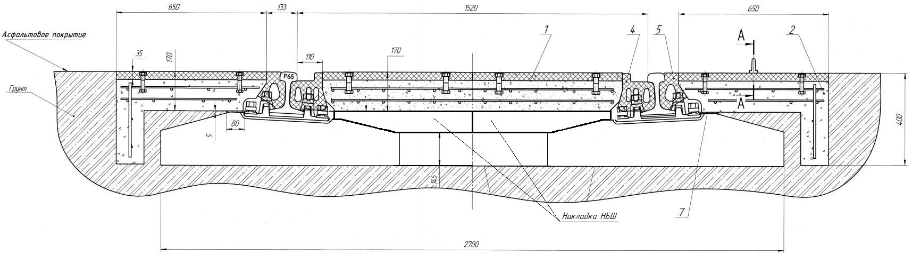

Рис. 4 - Схема укладки на железобетонные шпалы
 | А1.РБ.000 | лист
 | Инструкция по монтажу плит А1.РБ.000-3250 настилов для железнодорожных переездов | 7

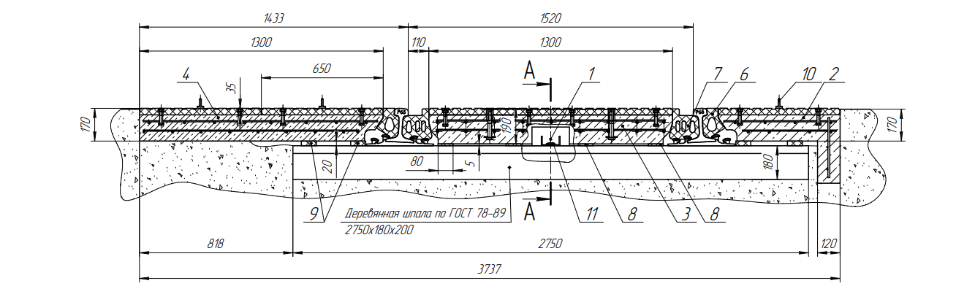

Рис.4А Схема укладки плит на деревянные шпалы

Подготовительные мероприятия перед монтажом настила переезда
В месте расположения переезда провести ревизию состояния железнодорожного пути на соответствие инструкциям МПС. Проверить состояние рельсов, шпал и рельсовых скреплений. Болтовые соединения рельсовых скреплений должны быть затянуты, костыли должны быть полностью вбиты в шпалы. Верхняя поверхность шпал (как деревянных, так и железобетонных) в месте установки плит настила, должна лежать в одной плоскости; отклонение - не более 5мм на 3м железнодорожного пути. На железобетонных шпалах не должно быть крупных сколов и трещин; на поверхности деревянных шпал не должно быть выступающих элементов (сучков и пр.)
На железнодорожном пути в месте расположения переезда не допускается наличие контррельсов и стяжек рельсов.
Подготовить железнодорожные пути согласно схеме приведённой на рис. 5 Пространство между шпалами засыпать щебнем или гравием, выровнять и утрамбовать на 15-20 мм ниже верха шпал. В случае, если на нижней опорной поверхности резинобетонных плит имеются металлические технологические петли, их необходимо срезать.

Монтаж настила переезда
Установить внутренний и наружный уплотнители в рельсы (Рис. 4)
разместив вырезы в уплотнителях над рельсовыми скреплениями. В случае если скрепление будет мешать установки резиновых уплотнителей необходимо в этих местах произвести вырезы в уплотнителях.
Для резиножелезобетонных плит длиной 3250 мм изготавливаются уплотнители длиной 1625 мм по 4 шт для одной внутренней плиты и по 2 шт для каждой наружной плиты.
Установить на железобетонные шпалы резиновые подкладки для наружных плит и нашпальные накладки – НБШ для внутренних плит, как показано на рис. 4 Для скрепления КБ на НБШ рекомендуется уложить вдоль ж. д. пути две резиновые полосы 3250х80х10мм.
Монтаж резинобетонных плит начинать с установки внутренних плит.
В резьбовые отверстия внутренних плит установить рым-болты М20,
по 4 штуки на каждую плиту (рис. 4)

 | А1.РБ.000 | лист
 | Инструкция по монтажу плит А1.РБ.000-3250  настилов для железнодорожных переездов | 8
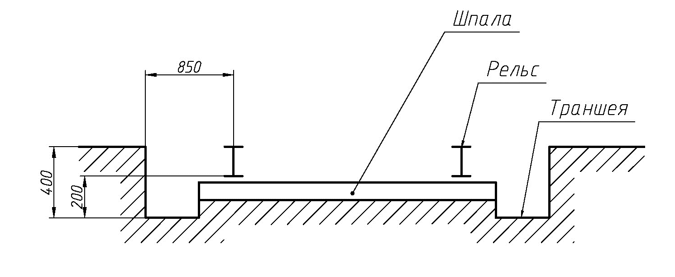

Рис. 5 – Схема подготовки железнодорожного пути

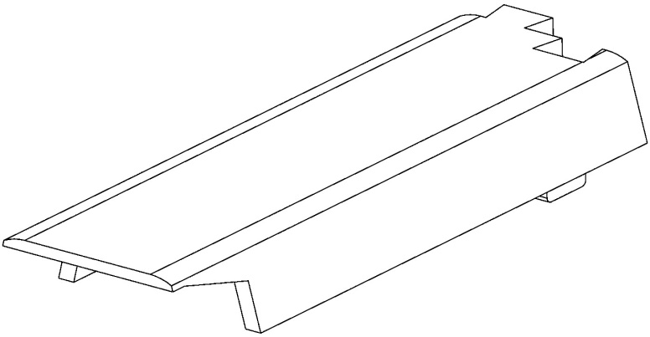

Рис. 6 – Накладка НБШ

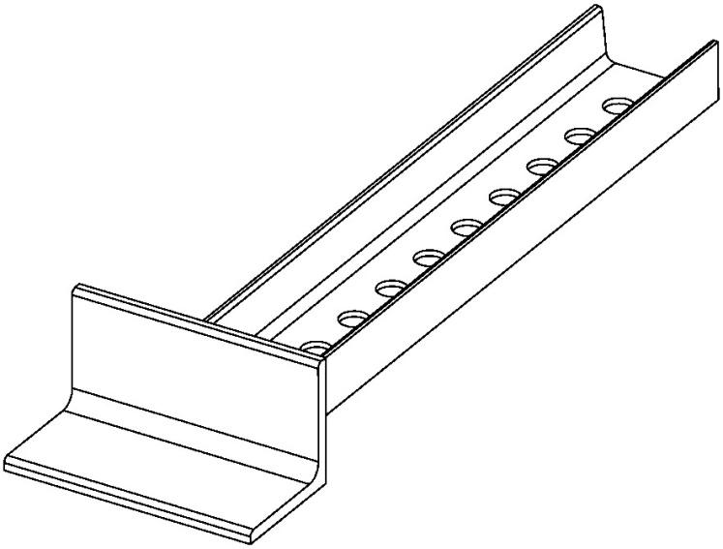

Рис. 7 – Упор для фиксации внутренних плит

 | А1.РБ.000 | лист
 | Инструкция по монтажу плит А1.РБ.000-3250  настилов для железнодорожных переездов | 9
С помощью грузоподъёмного механизма поднять плиту и опустить её между рельсами, раздвигая при этом внутренние уплотнители.
В резьбовые отверстия наружных плит установить рым-болты М20, 2 штуки на каждую плиту (рис. 4). С помощью грузоподъёмного механизма наружные плиты уложить в траншеи по краям железнодорожного пути и плотно примкнуть их к наружным уплотнителям. После монтажа плит рым-болты вывернуть и на их место установить резиновые заглушки, как показано на рис. 4 и рис. 5. Торцы сопрягаемых, а также крайних плит должны обязательно опираться на шпалы, при необходимости сместить существующие шпалы, либо установить дополнительные.
Монтаж резиножелезобетонных плит на деревянные шпалы производится аналогично, только на шпалы сначала укладываются резиновые прокладки размером 3250х80х5мм по 4шт под каждую внутреннюю плиту и по две полосы 3250х80х20мм под наружные плиты.
При наличии у железнодорожного пути уклона, после укладки резинобетонных плит, для предотвращения их смещения вдоль оси рельсов, внутренние плиты фиксируются специальными упорами (Рис. 7) с обоих концов переезда.
Для установки упоров на железнодорожном пути с железобетонными шпалами между железобетонными шпалами заводится деревянная шпала. Упоры крепятся к деревянным шпалам в необходимом месте с помощью костылей или путевых шурупов. Дорожное покрытие уложить вплотную к наружной плите в одном уровне с её поверхностью. Следует иметь в виду, что на путях с железобетонными шпалами со скреплением КБ, а также на путях с деревянными шпалами следует применять внутренние плиты толщиной 190мм. (анкерные болты скрепления КБ в месте укладки резиножелезобетонных плит как наружных. так и внутренних не должны возвышаться над верхней поверхностью шпалы более 65мм), для скреплений ЖБР и АРС следует применять плиты толщиной 170мм.

В случае уклона автомобильной дороги в непосредственной близости к полотну ж/д переезда в качестве наружных плит следует применять прямые плиты 3250*1300*170мм, которые также как и угловые плиты ложатся на края шпал через резиновые прокладки толщиной 20мм.
Для исключения перемещения резиновых прокладок относительно деревянных шпалы их следует приколотить гвоздями к деревянной шпале.

Общие требования к настилам переездов
Плита внутренняя должна возвышаться над головкой рельса не более чем на 10 мм.
Плита наружная должна быть установлена в одном уровне с головкой рельса, отклонение ± 10 мм.
Резиножелезобетонные плиты должны быть плотно сомкнуты, зазор между плитами не более 5 мм.

При несоблюдении требований настоящей инструкции гарантийные обязательства не сохраняются.
- плита внутренняя А1.РБ.010-3250 - 1605 кг;
- плита наружная А1.РБ.020-3250 - 1100 кг.
- плита внутренняя А1.РБ.010-1300 - 663 кг;
- плита наружная А1.РБ.020-1300 - 448 кг.

